[操作系统课程设计]
[一个用户级文件系统的设计]

[2009.2]

目录
1. 课程设计的主要目的 3
2. 相关的技术背景 3
2.1. 文件系统 3
2.2. 传统的文件系统和用户空间的文件系统 3
2.3. FUSE 4
2.4. 名词解释 5
3. 主要思想和技术路线 5
3.1. FUSE工作思想 5
3.2. U_FS文件系统 5
3.2.1 U_FS的原理 5
3.2.2. 映射文件的结构 6
3.2.3 虚拟块的管理 7
3.2.4其它函数和算法 9
4. 测试结果 13
5. 源代码的目录结构及存放位置 17
6. 运行环境 18

课程设计的主要目的
  - 更深入地理解文件系统的原理和设计
  - 熟悉在linux平台下的编程
  - 实现两层目录系统，有以下的要求和限制：
- 根目录可以包含子目录和普通文件
- 子目录只能包含普通文件
- 所有文件都能被访问读写（chmod0666）,忽略权限
- 文件不能被截断
- 目录看成是文件

相关的技术背景

文件系统
文件系统是一种用来存储和组织计算机文件、目录及其包含的数据的方法，它使文件、目录以及数据的查找和访问得到简化。文件系统能提供丰富的扩展能力。它可以编写成底层文件系统的一个封装程序，从而对其中的数据进行管理，并提供一个增强的、具有丰富特性的文件系统。

传统的文件系统和用户空间的文件系统
传统的文件系统都是操作系统的一部分，也是放在操作系统内核里面实现的，用户只能通过统一的接口访问文件，对文件进行操作。除了这种文件系统，Linux操作系统还为我们提供了放在用户空间实现的文件系统。文件系统的数据和元数据由普通的用户进程提供。也是通过内核的接口访问文件系统。目前主要有两种：LUFS（Linux Userland FileSystem）和 FUSE（Filesystem in UserSpacE）。

引入用户空间文件系统的用处：
- 一些服务能通过统一的文件系统接口来进行访问，比如说ftp、sftp、samba，当然也能实现网络文件系统，FunFS的目标就是替代目前的网络文件系统NFS，甚至于能把其他非文件的服务当做文件来实现，比如把gmail提供的巨大的空间用来进行文件存储。
- 比较容易实现加密文件系统，目前用户空间的加密文件系统有：cryptofs、encfs。
- 用户空间编程和调试难度较小。
- 有更多的语言能选择，目前FUSE已绑定了非常多语言，比如c++、perl、java等。
- 能复用已有的库，比如encfs用的SSL库就是openssl。

FUSE
FUSE是linux平台下使用用户空间的文件系统。我们不需要了解linux内核模块的编程知识，只要利用FUSE提供的文件系统框架，就可以创建自己的功能完备的文件系统。

FUSE主要是由以下的三部分构成：
- 内核模块FUSE
- 用户空间库libfuse
- mount/umount程序fusermount
在 FUSE 中创建一个文件系统，先安装一个 FUSE 内核模块，然后使用 FUSE 库和 API 。
用户空间进程在执行操作文件的系统调用的时候，在内核空间，VFS就会调用各文件系统定义的对应操作函数。FUSE内核模块中被定义的操作函数把和它对应的请求送到实现文件系统的用户空间进程（FUSE文件系统，也就是后台程序），并等待回应。FUSE内核模块和FUSE文件系统间的通信是通过设备文件/dev/fuse进行的。FUSE文件系统把定义的FUSE操作函数群的地址登录到fuse_operations结构体中，并通过把fuse_operations的地址作为参数，调fuse_main()函数
以下的图指出在example/hello的例子中，文件系统调用的路径。
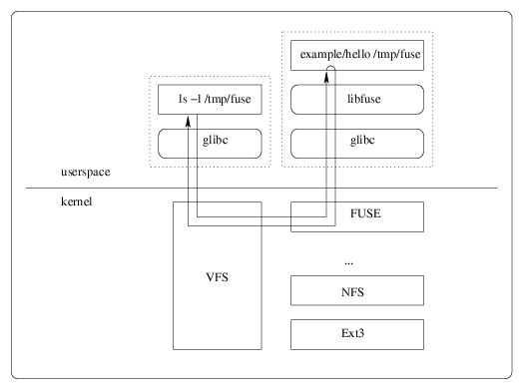
在库函数fuse_main()中，执行以下的动作。
- 打开设备文件/dev/fuse
- 挂载FUSE文件系统
- 做成FUSE文件系统句柄
- 登录FUSE操作函数到FUSE文件系统句柄中
- 登录信号处理器
- 执行事件循环
A) 从设备文件/dev/fuse中读取来自内核模块的请求
B) 执行和这个请求对应的操作函数
C) 写入返回给内核模块的应答到设备文件/dev/fuse中
- 卸载FUSE文件系统

API库里定义的接口如getattr, mknod,mkdir,unlink等包含在./include/fuse.h头文件里。

名词解释
- 文件系统守护进程：提供文件系统的元数据和数据的进程
- 非特权/用户挂载：由普通用户（非超级用户）挂载用户空间的文件系统。此用户系统的守护进程在普通用户的权限下运行。
- 文件系统连接：文件系统和内核之间的联系。此联系一直维持，直到守护进程退出，或文件系统被卸载。

主要思想和技术路线

FUSE工作思想
FUSE用户空间文件系统与真实的文件系统(ext2/ext3/fat)不同，它的supper block, indoe, dentry等都是由内存虚拟而来，它不需要了解具体在物理磁盘上存储的真实文件结构是什么。对于真实数据的请求，通过驱动和接口一层层传递到用户空间的用户编写的具体实现程序，这样做为用户开发自己的文件系统提供了便利，这也就是所谓的“用户空间文件系统”的基本工作理念。

U_FS文件系统

3.2.1 U_FS的原理
此文件系统的数据和元信息都存储在一个映射文件中。ufs应用程序实现了FUSE的API。FUSE的守护进程通过读取此映射文件，得到文件系统的所有信息，返回内核。

3.2.2. 映射文件的结构
我们的映射文件可以看成是一个虚拟的硬盘空间。它以512字节为单位划分为虚拟的块。第一块的序号为0。
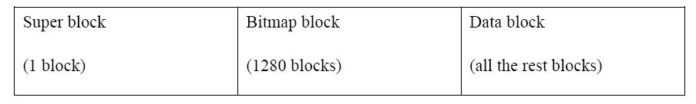
- 超级块：
映射文件的块0。
struct sb {
long fs_size; //size of file system, in blocks long first_blk; //first block of root directory long bitmap; //size of bitmap, in blocks
}

超级块的结构：
位移 | 大小 | 名字 | 描述
0x00 | 4 | 大小 | 文件系统的大小，以块为单位
0x04 | 4 | 根目录 | 根目录的起始块的序号
0x08 | 4 | 位图块 | 位图块的数量，以块为单位
0x12 | 500 | 空 | 无内容

- 位图块：
位图块的每一位，标记文件系统某一块的使用与否。如果被使用，设为1，否则为0。
位图块的第0字节第0位标识块0，依次类推。
位图块的数量 = 文件系统的块数/ （512字节*8）

- 数据块：存放数据（目录或文件）
struct u_fs_disk_block {
size_t size; // how many bytes are being used in this block
long nNextBlock; //The next disk block, if needed. This is the next pointer in the linked allocation list
char data[MAX_DATA_IN_BLOCK];// And all the rest of the space in the block can be used for actual data storage.
};
数据块的结构：
位移 | 大小 | 名字 | 描述
0x00 | 4 | 大小 | 此数据块被使用的字节，从位移0x8开始算起
0x04 | 4 | 下一块 | 文件的下一数据块的序号。若无，则设为-1
0x12 | 504 | 数据 | 存放数据。

- 目录：对于目录所在的数据块，在数据部分会存储一连串的u_fs_directory记录。记录条数不限。
struct u_fs_file_directory {
char fname[MAX_FILENAME + 1]; //filename (plus space for nul)
char fext[MAX_EXTENSION + 1]; //extension (plus space for nul)
size_t fsize; //file size
long nStartBlock; //where the first block is on disk
int flag; //indicate type of file. 0:for unused; 1:for file; 2:for directory
}

文件名长度不超过8字节，扩展名长度不超过3字节。

3.2.3 虚拟块的管理
- 思想
- 初始化程序init.c初始此映射文件，写入映射文件里超级块和位图块的信息。
在位图块里，超级块和位图块对应的位全设为1，表示已使用。
- 寻找可用的空闲块时，使用首次匹配(FIRST FIT)算法，一旦找到满足大小的连续的空闲块，返回起始块的序号；否则返回最大的空闲块的序号。
- 自动释放块空间：当删除文件或目录时，所在的块会重新标记为未使用
- 以块为单位读写，以增加效率

- 块操作函数（包含在文件op.c）
/**
* This function read a whole block at a time.
*
* @param blk indicate the block to be read
* @param content store the data of the block
*
* @return 0 on success else -1
*/
int op_read_blk(long blk,u_fs_disk_block * content);

/**
* This function write a whole block at a time.
*
* @param blk indicate the block to be written
* @param content store the block data to be written
*
* @return 0 on success else -1
*/
int op_write_blk(long blk,u_fs_disk_block * content);

/**
* The function search the bitmap blocks to find the blocks
* which has enough space for the content or the max space.
*
* @param num means the needed number of block
* @param start_blk store the start sequence of the free blocks when return
*
* @return the number of the continued free blocks.
* else -1 if not found
*/
int op_search_free_blk(int num,long* start_blk);

/**
* The function set the block used or unused.
*
* @param start_blk is the block to be set
* @param flag indicate used or unused
*
* @return 0 if success else -1
*/
int op_set_blk(long blk,int flag);

3.2.4其它函数和算法
- 底层操作函数（包含在文件op.c）
/**
* This function create a directory or file
*
* @param org_path indicate the path of the file or directory
* @param flag: 1 if a file, 2 if a directory
*
* return 0 if success
* return -ENAMETOOLONG if the name is beyond the limit
* return -EPERM if the directory is not under the root dir only
* return -EEXIST if the directory or the file already exists
*/
int op_create(const char *, int flag);

/**
* The function open a file or directory.
*
* @param org_path indicate the path of the file or directory
* @param attr will store the corresponding u_fs_directory_entry when return.
*
* @return 0 when success else return -1.
*/
int op_open(const char * org_path, u_fs_file_directory *attr);

/**
* The function modify the file attributes accroding to the path.
*
* @param org_path indicate the path
* @param attr store the modified parameters of u_fs_directory_entry.
*
* @return 0 when success else return -1.
*/
int op_setattr(const char* org_path, u_fs_file_directory * attr);

/**
* This function check the directory block is emtpy or not.
*
* @param:path indicate the directory block
* @return 1 if empty
* else 0
*/
int is_empty_dir(const char* path);
/**
* Deletes an empty directory or a file
*
* @param org_path indicate the path
* @param flag 1 indicate file, 2 indicates directory,
*
* return 0 read on success
* -ENOTEMPTY if the directory is not empty
* -ENOENT if the directory or the file is not found
* -ENOTDIR if the path is not a directory when delete a directory
* -EISDIR if the path is a directory when delete a file
* -1 if else error
*/
int op_rm(const char *path,int flag);
- op_create( )函数把创建目录和文件统一起来。
- op_open( )返回要打开的目录或文件的u_fs_file_directory记录，根据此记录可以知道目录或文件所在的数据块，大小等属性，以备调用的函数使用。
- op_setattr( )更改文件或目录的u_fs_file_directory记录。在删除文件或目录，使用此函数可使flag设为0。在写文件时，调用此函数可以更改文件的大小。
- op_rm( )函数把删除目录和文件统一起来。删除时，要把对应的数据块释放；把u_fs_file_directory记录的flag标记为0。

- 系统调用函数(包含在文件ufs.c)
/**
* This function should look up the input path to
* determine if it is a directory or a file. If it is a
* directory, return the appropriate permissions. If it
* is a file, return the appropriate permissions as well
* as the actual size. This size must be accurate since
* it is used to determine EOF and thus read may not
* be called.
*
* return 0 on success, with a correctly set structure
* or -ENOENT if the file is not found
*/

static int u_fs_getattr(const char *path, struct stat *stbuf)

/**
* This function should look up the input path, ensuring
* that it is a directory, and then list the contents.
*
* return 0 on success
* or -ENOENT if the directory is not valid or found
*/
static int u_fs_readdir(const char *path, void *buf, fuse_fill_dir_t filler,
off_t offset, struct fuse_file_info *fi)

/**
* This function should not be modified,
* as you get the full path every
* time any of the other functions are called.
*
*/
static int u_fs_open(const char *path, struct fuse_file_info *fi)

/**
* This function should add the new directory to the
* root level, and should update the .directories file
*
* return -ENAMETOOLONG if the name is beyond 8 chars
* return -EPERM if the directory is not under the root dir only
* return -EEXIST if the directory already exists
*/
static int u_fs_mkdir(const char *path, mode_t mode)

/**
* Deletes an empty directory
*
* return 0 read on success
* -ENOTEMPTY if the directory is not empty
* -ENOENT if the directory is not found
* -ENOTDIR if the path is not a directory
*/
static int u_fs_rmdir(const char *path)

/**
* Delete a file
* return 0 read on success
*-EISDIR if the path is a directory
*-ENOENT if the file is not found
*/
static int u_fs_unlink(const char *path)
/**
* This function should add a new file to a
* subdirectory, and should update the .directories file
* appropriately with the modified directory entry
* structure.
*
* return 0 on success
* -ENAMETOOLONG if the name is beyond 8.3 chars
* -EPERM if the file is trying to be created in the root dir
* -EEXIST if the file already exists
*/
static int u_fs_mknod(const char *path, mode_t mode, dev_t rdev)

/**
* This function should read the data in the file
* denoted by path into buf, starting at offset.
*
* reuturn size read on success
* -EISDIR if the path is a directory
* -ENOENT if the file not exist
* -1 if error
*/
static int u_fs_read(const char *path, char *buf, size_t size, off_t offset,
struct fuse_file_info *fi)

/**
* This function should write the data in buf into the
* file denoted by path, starting at offset.
*
* return size on success
* -EFBIG if the offset is beyond the file size (but handle appends)
* -errno if else
*/
static int u_fs_write(const char *path, const char *buf, size_t size,
off_t offset, struct fuse_file_info *fi)

/**
* This function initialize the filesystem when run,
* read the supper block and
* set the global variables of the program.
*
*/
void * u_fs_init (struct fuse_conn_info *conn)

测试结果
- 新建目录testmount，作为挂载点
mkdir testmount
- 挂载FUSE应用程序ufs到目录testmount
./ufs testmount
- 进入目录testmount
cd testmount
- 查看目录testmount的内容
ls
ls -al

结果：
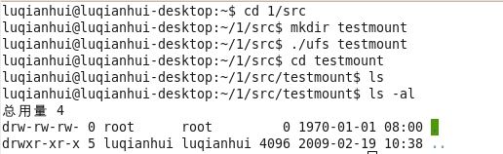
- 建立文件1.c

在gedit编辑器里输入1.c文件的内容并保存，如下图：
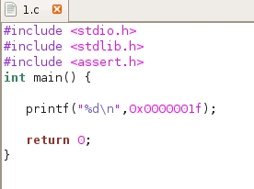

- 查看文件1.c
结果：
cat 1.c
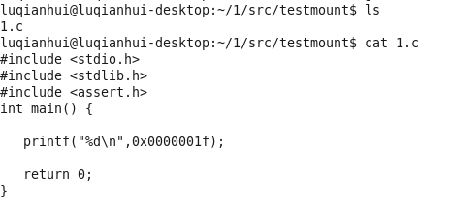
- 创建的文件名长于8个字符，或扩展名长于3字符
- 创建的目录名长于8
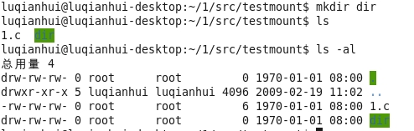
- 建立目录dir

- 查看不存在的目录 noexist
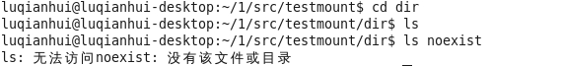

- 在目录dir内创建目录

- 在子目录里创建文件ufs.c
结果：
cat ufs.c
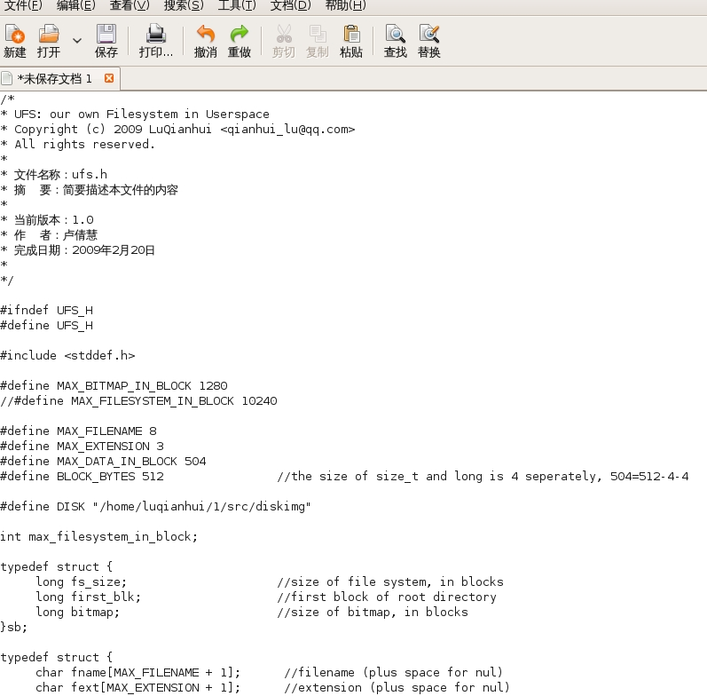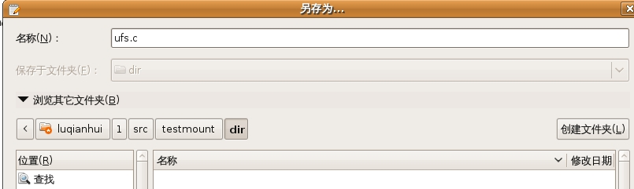

- 查看文件ufs.c
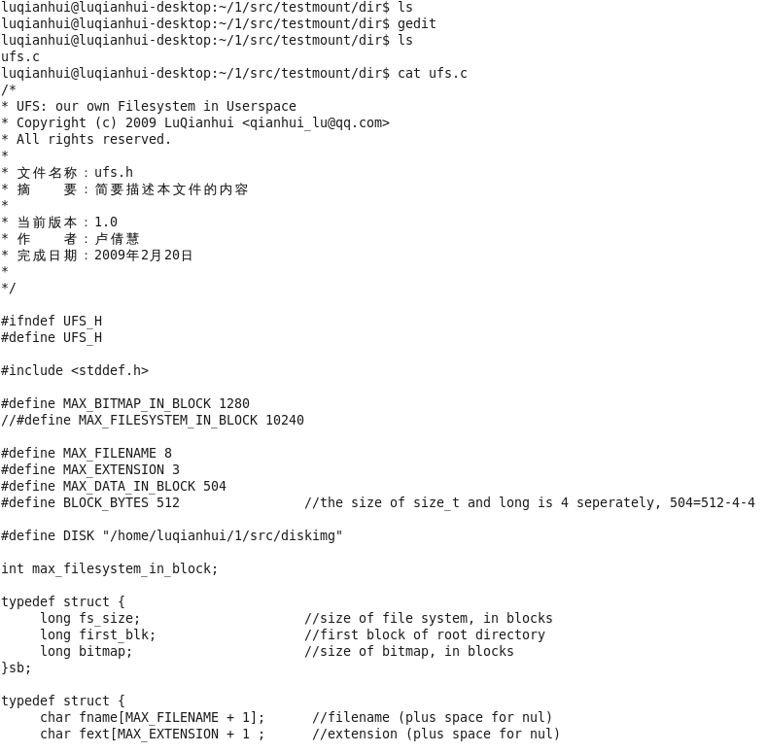

- 删除文件ufs.c
结果：
rm ufs.c
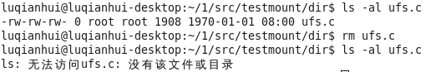

- 删除不存在的文件noexit

- 递归删除非空目录dir
结果：
rm –rf dir
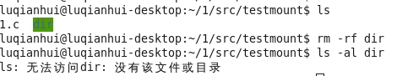

- 卸载文件系统
fusermount –u testmount

源代码的目录结构及存放位置
目录ufs:
ufs.h
定义了文件系统的相关参数

ufs.c
实现FUSE提供的接口函数

op.h
声明 ufs文件系统的底层操作函数和块操作函数
the block operation functions and the low level operation functions of ufs filesystems

op.c
实现ufs文件系统的底层操作函数和块操作函数
implment the block operation functions and the low level operation functions of ufs filesystems

运行环境
- 运行平台：linux ubuntu 8.10
内核：2.6.18

- 安装FUSE
- 解压FUSE文件夹
tar xvf fuse-2.7.0.tar

FUSE文件夹内的结构：
- ./doc 包含了与 FUSE 有关的文档。现在，这只有一个文件 how-fuse-works。
- ./kernel 包含了 FUSE 内核模块的源代码（对于使用 FUSE 开发文件系统来说，不用懂得这些代码的机制）。
- ./include 包含了 FUSE API 头，需要这些文件来创建文件系统。现在唯一需要的就是 fuse.h。
- ./lib 中存放的是创建 FUSE 库的源代码，您需要将它们与您的二进制文件链接在一起来创建文件系统。
- ./util 中存放的是 FUSE 工具库的源代码。
- ./example 当然包含的是一些供您参考的例子，例如 fusexmp.null 和 hello 文件系统。
- 进入文件夹
cd fuse-2.7.0

- 运行 configure 脚本。这会创建所需要的 makefile 等内容。
./configure

- 编译库、二进制文件和内核模块。查看 kernel 目录中的文件 ./kernel/fuse.ko —— 这是内核模块文件。还要查看 lib 目录中的 fuse.o、mount.o 和 helper.o。
make
- 完成安装
sudo make install
- 安装应用程序ufs
1) 修改目录src里的ufs.h文件，修改宏定义DISK，改为映射文件diskimg的绝对路径
如：
#define DISK "/home/luqianhui/1/src/diskimg"
- 安装
make

- 创建映射文件
创建 5MB的映像文件，执行如下命令：
dd bs=1K count=5K if=/dev/zero of=diskimg

注：请在ufs.h里DISK的绝对路径处创建此文件
此命令会创建内容全部为0的文件diskimg。只需要执行一次，以后在需要完全销毁文件系统的时候执行。

- 格式化文件系统
运行格式化文件init
./init

运行结果如图：
